**UNIVERSIDAD CONTINENTAL**

**FACULTAD DE INGENIERÍA**

**ESCUELA ACADÉMICO PROFESIONAL DE INGENIERÍA DE SISTEMAS E INFORMÁTICA**



**PROYECTO**

**“Plataforma De Gestión De Proyectos Colaborativos Con Integración De Inteligencia Artificial”**

**PORTADA**

**PRESENTADO POR:**

| **APELLIDOS Y NOMBRES** | **CÓDIGO** |
| --- | --- |
| **Alderete Condor Ingrid Yeanella** | **73053791** |
| **Lucas Eulogio Jaci** | **72617519** |
| **Orellana Marcas Alan** | **74303152** |
| **Taipe Martinez Sofia Gladys** | **74900838** |
| **Villalva Quispe Carlos** | **75524786** |

**ASESOR:**

**Daniel Gamarra Moreno**

**HUANCAYO – PERÚ**

**2025**

1. **TÍTULO DEL PROYECTO:**

PROJE X (Plataforma De Gestión De Proyectos Colaborativos Con Integración De Inteligencia Artificial)

1. **LINK DEL REPOSITORIO EN GITHUB:**

1. **FOTOGRAFÍA DEL EQUIPO TRABAJANDO EN EL PROYECTO:**

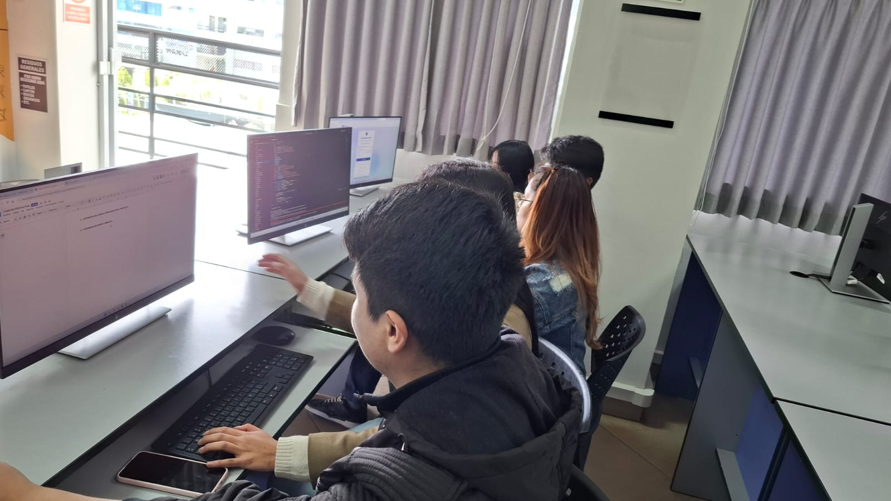

1. **FOTOGRAFÍA DE EQUIPO COMPLETO:**

